Nama : Muhammad Ghifari Permata Alwy

NIM : 1302220033

* 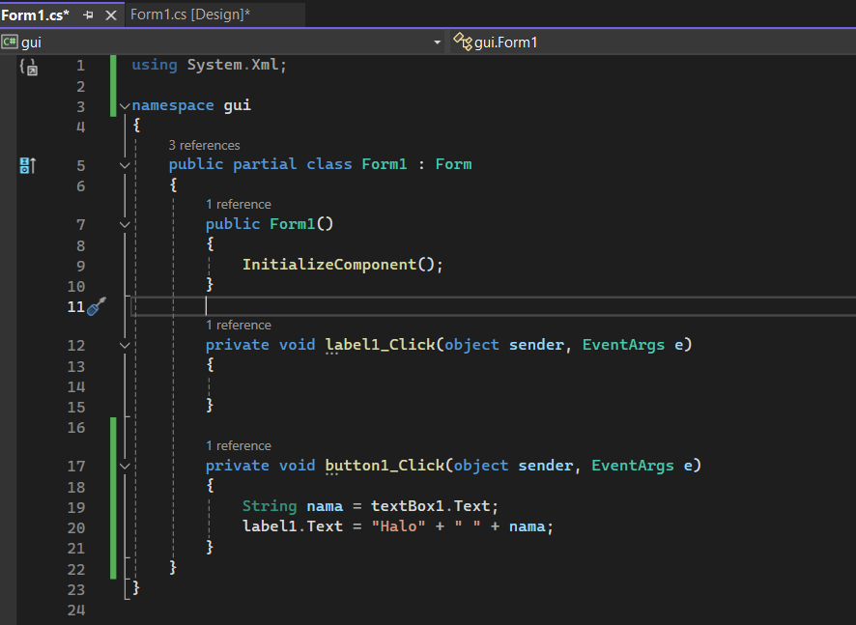

Codingan yang berisi input berupa text, button dengan nama Submit dan output berupa label yang bertuliskan “Halo NAMA_PRAKTIKAN”.

* 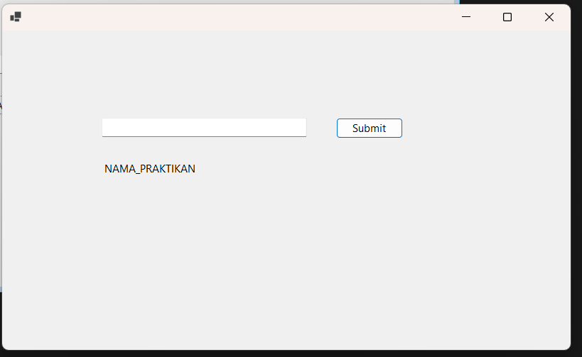

Sebelum di submit

* 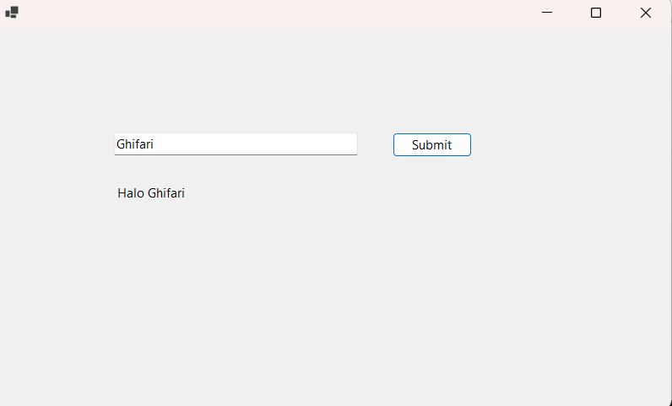

Sesudah di Submit

LINK GITHUB

https://github.com/GhifariAlwy/tp_mod3_kpl